1)Обрезать данные из файлов

С моменты включения до 30 - 60 мин после погружения ( момент погружения можно определять по датчику давления на последнем прибором (TR- temperature registrator)(TDR-temperature and depth registrator))

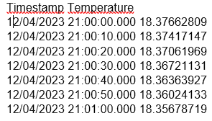

Вот, кстати, еще одна несложная задача, - осреднить данные, например, по  
минуте.  
Еще задача - построить график исходных и осредненных данных  
Можно функцией plot, а можно contour

 0.60 m_TR_077222_20230419_1447.xls  
 1.10 m_TR_077175_20230419_1449.xls  
 1.60 m_TR_077219_20230419_1450.xls  
 2.10 m_TR_077200_20230419_1451.xls  
 2.60 m_TR_077201_20230419_1452.xls  
 3.10 m_TR_077203_20230419_1453.xls  
 3.60 m_TR_077209_20230419_1454.xls  
 4.10 m_TR_077210_20230419_1455.xls  
 6.10 m_TDR_081006_20230419_1457.xls

2)Посчитать по формуле Теплосодержание

